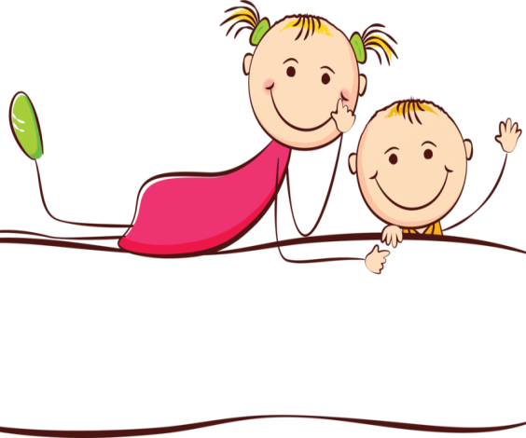
Как помочь ребенку пережить травмирующее событие.

Реакция ребенка на травматическое событие зависит от целого ряда факторов: возраст, характер, степень тяжести и близости к ребенку травматического события, а также уровень поддержки, получаемой от членов семьи. Именно поддержка, исходящая от родителей во время и после травмы, является основным фактором ее успешного преодоления.
Ребенок воспринимает мир через вас: если хотите помочь ему сохранить душевное равновесие, будьте внимательны, в первую очередь, к своему состоянию. Старайтесь сохранять спокойствие и внушать его ребенку, насколько это возможно.
Сразу после психотравмирующего события важно позаботиться о восстановлении нормального сна и питания ребенка (что создает благоприятные условия для восстановления центральной нервной системы).
Восстановлению сна способствуют релаксация и контроль за ритмом дыхания. Одним из вариантов такого контроля является задание на подстройку дыхания к ритму, непосредственно задаваемому взрослым (взрослый неторопливо считает, а ребенок делает вздох на каждый счет). Еще один вариант контроля – сосредоточение внимания ребенка на дыхании («Прислушайся к тому, как ты дышишь, но не старайся ничего делать со своим дыханием, не старайся управлять им»). Благодаря контролю дыхание становится более ровным и глубоким, снижается общая напряженность, минимизируется состояние общей тревоги. Можно воспользоваться мягкой игрушкой, перчаточными куклами и обратиться к ребенку от их имени, для ребенка контакт со сказочными персонажами выступает как менее угрожающий.
Следующая важная задача восстановление общего уровня активности. Если ребенок заторможен, пассивен целесообразно будет предложить простые задания на выбор: рисование, игру в куклы, собирание пазлов, а также разнообразные материалы для творчества: акварель, гуашь, пальчиковые краски, необычные предметы, заменяющие кисточку (губку, лоскутки ткани, зубочистки).
В случае отказа ребенка от всех предлагаемых видов деятельности, взрослый может сам начать играть или рисовать в присутствии ребенка, периодически побуждая его принять в этом участие. Совместная деятельность с ребенком или взаимодействие на уровне «игра рядом» является, хорошим способом коммуникации с ребенком, позволяющим корректировать трудности в общении.
На сегодняшний день хорошо известным направлением в работе с детьми являются арт-терапевтические техники, которые позволяют ребенку отреагировать негативные эмоции, снять напряжение и выразить свои мысли. В рамках этого направления используйте материалы для детского творчества: пастель, пальчиковые краски, гуашь, цветные карандаши, бумагу, цветные мелки, раскраски с четкими «жирными» границами, цветную бумага, цветной картон, клей, пластилин, глину и другие материалы, помогающие детям выражать своё психоэмоциональное состояние. Типичные для лепки монотонные мелкие движения (разминание пластилина, выкатывание шарика или «колбаски») обладают успокаивающим, релаксирующим действием.
Для снятия нервно-мышечного напряжения можно использовать массажное колечко, массажный мячик или эспандер.
Для отреагирования агрессии эффективен метод игротерапии, детям предлагаются такие игры и упражнения, как:
- фехтование надувными мечами (надуваются из воздушных шаров);
- прокалывание воздушных шаров;
- игры с игрушками, изображающими агрессивных персонажей (Волк, Баба Яга);
- создание рисунка с агрессивным сюжетом;
- разрывание бумаги или картона.
Для того чтобы минимизировать влияние психотравмирующего события на дальнейшее психоэмоциональное развитие ребенка важно:
- постараться оградить его от информации, передаваемой в СМИ, так как дети очень чувствительны и могут остро реагировать на все, что напоминает им о психотравмирующем событии;
-беседовать с ребенком о происходящем, давать честные ответы на его конкретные вопросы, но на доступном для его понимания уровне, разрешать ребенку говорить о психотравме тогда, когда этого ему захочется;
- постараться сохранить привычный для ребенка образ жизни (время еды, время сна, семейные традиции и т. д.);
- уделять ребенку больше времени. Чуткость и внимание с вашей стороны позволят ребенку выразить свои мысли и почувствовать собственную защищенность, особенно в тяжелых ситуациях. Проявите понимание к тому, что он вам скажет, и объясните, что такие чувства, как страх, гнев и вина, являются вполне нормальной реакцией на "ненормальные" события.
- внимательно следите за изменениями в поведении ребёнка: если что-то насторожило, то обратитесь к специалисту (психологу, психотерапевту)
Подготовила педагог-психолог
ГБУ «Старооскольский центр развития и
социализации детей физкультурно-спортивной
направленности «Старт»
Водопьянова Людмила Николаевна

